**SETOR DE PSICOLOGIA – Psicóloga Joslaine Kelly Santos Fagundes**

Relatório de evidências realizadas pelo setor de psicologia junto aos acolhidos do Lar São Vicente de Paulo no mês de FEVEREIRO/2023.

Durante o mês de fevereiro, foi realizada escuta terapêutica e acolhimento direcionado com os moradores da instituição que apresentaram demanda pessoal, ou vindas a partir de solicitação da equipe. Foram realizadas resolução de conflitos internos de relacionamento ou comportamento e, alguns ainda continuam em acompanhamento. Casos como esse e demais demandas que surgem diariamente sendo pessoais ou de cunho comportamental, são passados pela equipe ou pelos próprios moradores e são sempre tratados com prioridade.

Na primeira semana de fevereiro, trabalhei estimulação cognitiva com os idosos da enfermaria. Jogo confeccionado por mim, com materiais recicláveis, preconizando o estímulo de cores, quantidade, encaixe, noção de espaço, coordenação motora e raciocínio lógico.

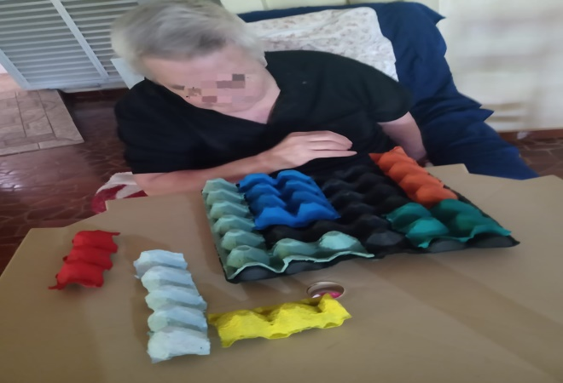

Nessa semana também participei de um treinamento com o tema “Descubra-se”, para Acolhimento Institucional e Saúde Mental. Essa palestra aconteceu na unidade do CEPROSOM, NAC de Limeira, com certificado emitido de 4 horas de duração.

Na segunda e terceira semana do mês, juntamente com a fisioterapeuta, fizemos saídas para passeio na rua com os acolhidos. A cada volta, saímos com 3 ou 4 idosos para uma volta no quarteirão, conversa despretensiosa, inserção em novos ambiente, etc..

Realizamos, em equipe técnica, visitas domiciliares para avaliação de novos acolhimentos na instituição.

Acompanhei 3 visitas a acolhidos, que foram solicitadas pelo familiar fora do horário convencional, liberado para visitas na instituição.

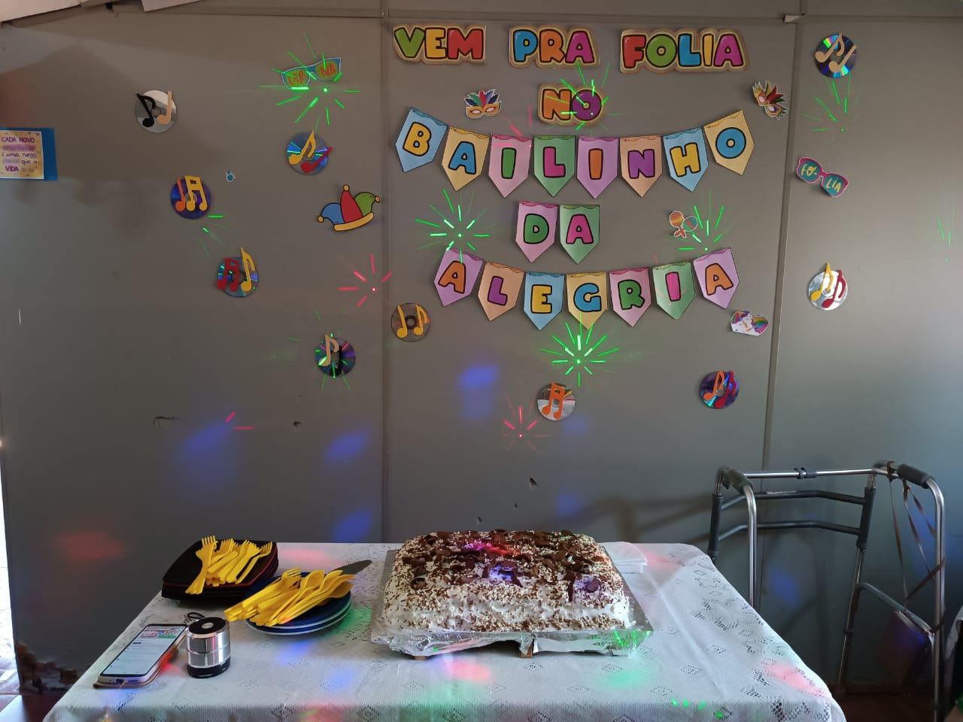No dia 24, foi realizada a festa mensal para os acolhidos com o tema de carnaval. Fizemos decoração, usamos luzes coloridas de festa, colocamos músicas de marchinha e descontraímos juntos aos acolhidos e funcionários.

Em conjunto com essas atividades propostas com o intuito de entretenimento e estimulação cognitiva, também foram realizadas chamadas por vídeos com os familiares, envio e recebimento de vídeos de familiares e amigos dos acolhidos, troca de mensagens, etc.. Esse contato se dá por meio de procura do próprio familiar, ou por interesse do acolhido quando sinto a necessidade de realizar tal atendimento. Nesse mês, foram realizadas contato através desse formato, com 5 acolhidos diferentes.

Iracemápolis, 03 de março de 2023

Lar São Vicente de Paulo

Joslaine Kelly Santos Fagundes

Psicóloga - CRP 06/132.369